Белорусский государственный технологический университет
Факультет информационных технологий
Кафедра программной инженерии

Лабораторная работа 5
По дисциплине «Операционные системы»
На тему «Диспетчеризация и планирование»

Выполнил:
Студентка 3 курса 9 группы
Бондарик Никита Дмитриевич
Преподаватель: Савельева М.Г.

Минск, 2025

Введение
Современные операционные системы способны одновременно обрабатывать большое количество процессов и потоков, распределяя нагрузку между доступными процессорными ресурсами. Корректное управление планированием выполнения задач является ключевым фактором эффективной работы вычислительной системы.
Цель данной лабораторной работы — на практике изучить особенности планирования потоков в ОС Windows и Linux, разобраться с механизмом приоритетов процессов и потоков, а также освоить инструменты их наблюдения и анализа.
В ходе выполнения работы требуется создать несколько консольных программ, отображающих идентификаторы процессов и потоков, их приоритеты, маски привязки к процессорам и данные о фактическом выполнении. Также необходимо провести серию экспериментов с изменением приоритетов процессов и потоков, сравнить полученные результаты и проанализировать различия в продуктивности с помощью средств мониторинга, таких как Process Explorer.
Выполнение лабораторной работы помогает укрепить теоретические знания о планировании вычислений в ОС и получить практический опыт изучения поведения многопоточных приложений в многопроцессорной среде.

- Windows

1.1 Задание 4-5
Приложение Lab-05a является консольным приложением, которое выводит следующую информацию: PID, TID, класс приоритетов текущего процесса, приоритет текущего потока, маску родственности процесса в двоичном виде, системную маску родственности в двоичном виде, количество процессоров доступных для выполнения процессу, Номер процессора, назначенного для выполнения текущему потоку.
Исходный код программы Lab-05a представлен на листинге 1.1.
#include <windows.h>

static HANDLE GetOut(void) {
return GetStdHandle(STD_OUTPUT_HANDLE);
}

static void WriteStringW(LPCWSTR s) {
if (!s) return;
DWORD n = 0;
WriteConsoleW(GetOut(), s, lstrlenW(s), &n, NULL);
}

static void WriteCharW(WCHAR c) {
DWORD n = 0;
WriteConsoleW(GetOut(), &c, 1, &n, NULL);
}

static void WriteLineW(LPCWSTR s) {
WriteStringW(s);
WriteStringW(L"\r\n");
}

// Десятичное целое без знака
static void WriteDecU32(DWORD v) {
WCHAR buf[16]; // достаточно для 32-битного числа
int i = 0;
if (v == 0) {
WriteCharW(L'0');
return;
}
while (v > 0 && i < (int)(sizeof(buf)/sizeof(buf[0]))) {
buf[i++] = (WCHAR)(L'0' + (v % 10));
v /= 10;
}
while (i-- > 0) WriteCharW(buf[i]);
}

// Десятичное целое со знаком для int (например приоритет потока)
static void WriteDecI32(int v) {
if (v < 0) { WriteCharW(L'-'); v = -v; }
WriteDecU32((DWORD)v);
}

// Шестнадцатеричное без префикса (фиксированный размер для указателя/маски)
static void WriteHexPtr(DWORD_PTR v) {
// Выведем без лишних leading zeros? Оставим компактный вариант
WCHAR hexDigits[] = L"0123456789ABCDEF";
WCHAR buf[2 * sizeof(DWORD_PTR)];
int i = 0;
int started = 0;
for (int shift = (int)(sizeof(DWORD_PTR) * 8) - 4; shift >= 0; shift -= 4) {
DWORD_PTR nibble = (v >> shift) & 0xF;
if (nibble || started) {
buf[i++] = hexDigits[nibble];
started = 1;
}
}
if (!started) { // v == 0
buf[i++] = L'0';
}
DWORD n = 0;
WriteConsoleW(GetOut(), buf, i, &n, NULL);
}

// Печать последнего кода ошибки с префиксом (русским)
static void PrintLastErrorW(LPCWSTR prefix) {
DWORD err = GetLastError();
LPWSTR msg = NULL;
DWORD flags = FORMAT_MESSAGE_ALLOCATE_BUFFER | FORMAT_MESSAGE_FROM_SYSTEM | FORMAT_MESSAGE_IGNORE_INSERTS;
DWORD lang = MAKELANGID(LANG_NEUTRAL, SUBLANG_DEFAULT);
FormatMessageW(flags, NULL, err, lang, (LPWSTR)&msg, 0, NULL);
if (prefix) WriteStringW(prefix);
if (msg) {
WriteStringW(msg);
LocalFree(msg);
} else {
WriteStringW(L"(не удалось получить текст ошибки)\r\n");
}
}

// Печать двоичной маски (с пробелом каждые 4 бита)
static void print_binary_mask(DWORD_PTR mask) {
int bits = (int)(sizeof(DWORD_PTR) * 8);
for (int i = bits - 1; i >= 0; --i) {
DWORD_PTR bit = ((mask >> i) & 1);
WriteCharW(bit ? L'1' : L'0');
if (i % 4 == 0 && i != 0) WriteCharW(L' ');
}
}

// Подсчет количества установленных битов
static int count_bits(DWORD_PTR mask) {
int cnt = 0;
while (mask) {
if (mask & 1) ++cnt;
mask >>= 1;
}
return cnt;
}

// Строка для класса приоритета процесса (Unicode)
static LPCWSTR proc_priority_class_to_str(DWORD cls) {
switch (cls) {
case IDLE_PRIORITY_CLASS: return L"IDLE_PRIORITY_CLASS";
case BELOW_NORMAL_PRIORITY_CLASS: return L"BELOW_NORMAL_PRIORITY_CLASS";
case NORMAL_PRIORITY_CLASS: return L"NORMAL_PRIORITY_CLASS";
case ABOVE_NORMAL_PRIORITY_CLASS: return L"ABOVE_NORMAL_PRIORITY_CLASS";
case HIGH_PRIORITY_CLASS: return L"HIGH_PRIORITY_CLASS";
case REALTIME_PRIORITY_CLASS: return L"REALTIME_PRIORITY_CLASS";
default: return L"UNKNOWN_PRIORITY_CLASS";
}
}

//
// ======= Точка входа без CRT =======
//
void WINAPI WinMainCRTStartup(void) {
// Получение идентификаторов
DWORD processId = GetCurrentProcessId();
DWORD threadId = GetCurrentThreadId();

HANDLE hProcess = GetCurrentProcess();
HANDLE hThread = GetCurrentThread();

// Класс приоритета процесса
DWORD procPriorityClass = GetPriorityClass(hProcess);
if (procPriorityClass == 0) {
WriteStringW(L"Ошибка GetPriorityClass, код ошибки: ");
WriteDecU32(GetLastError());
WriteLineW(L"");
}

// Приоритет потока
int threadPriority = GetThreadPriority(hThread);
if (threadPriority == THREAD_PRIORITY_ERROR_RETURN) {
WriteStringW(L"Ошибка GetThreadPriority, код ошибки: ");
WriteDecU32(GetLastError());
WriteLineW(L"");
}

// Маски родства (affinity)
DWORD_PTR procAffinity = 0;
DWORD_PTR sysAffinity = 0;
if (!GetProcessAffinityMask(hProcess, &procAffinity, &sysAffinity)) {
WriteStringW(L"Ошибка GetProcessAffinityMask, код ошибки: ");
WriteDecU32(GetLastError());
WriteLineW(L"");
}

int availableProcessors = count_bits(procAffinity);

// Текущий номер процессора
DWORD currentCpu = (DWORD)-1;
// На поддерживаемых системах доступно всегда
currentCpu = GetCurrentProcessorNumber();

// Вывод
WriteStringW(L"Идентификатор процесса (PID): ");
WriteDecU32(processId);
WriteLineW(L"");

WriteStringW(L"Идентификатор потока (TID): ");
WriteDecU32(threadId);
WriteLineW(L"");

if (procPriorityClass != 0) {
WriteStringW(L"Класс приоритетов процесса: ");
WriteStringW(proc_priority_class_to_str(procPriorityClass));
WriteStringW(L" (0x");
WriteHexPtr(procPriorityClass);
WriteLineW(L")");
} else {
WriteLineW(L"Класс приоритетов процесса: (не удалось получить)");
}

if (threadPriority != THREAD_PRIORITY_ERROR_RETURN) {
WriteStringW(L"Приоритет текущего потока: ");
WriteDecI32(threadPriority);
WriteLineW(L" (THREAD_PRIORITY_*)");
} else {
WriteLineW(L"Приоритет текущего потока: (не удалось получить)");
}

WriteStringW(L"Маска родства процесса (processAffinityMask): 0b");
print_binary_mask(procAffinity);
WriteStringW(L" (0x");
WriteHexPtr(procAffinity);
WriteLineW(L")");

WriteStringW(L"Системная маска родства (systemAffinityMask): 0b");
print_binary_mask(sysAffinity);
WriteStringW(L" (0x");
WriteHexPtr(sysAffinity);
WriteLineW(L")");

WriteStringW(L"Количество процессоров, доступных для выполнения процессу: ");
WriteDecU32((DWORD)availableProcessors);
WriteLineW(L"");

if (currentCpu != (DWORD)-1) {
WriteStringW(L"Номер процессора, выполняющего текущий поток: ");
WriteDecU32(currentCpu);
WriteLineW(L"");
} else {
WriteLineW(L"Номер процессора: (не удалось получить)");
}

ExitProcess(0);
}
Листинг 1.1 – Исходный код приложения Lab-05a
Результаты выполнения приложения Lab-05a представлена на рисунке 1.1.
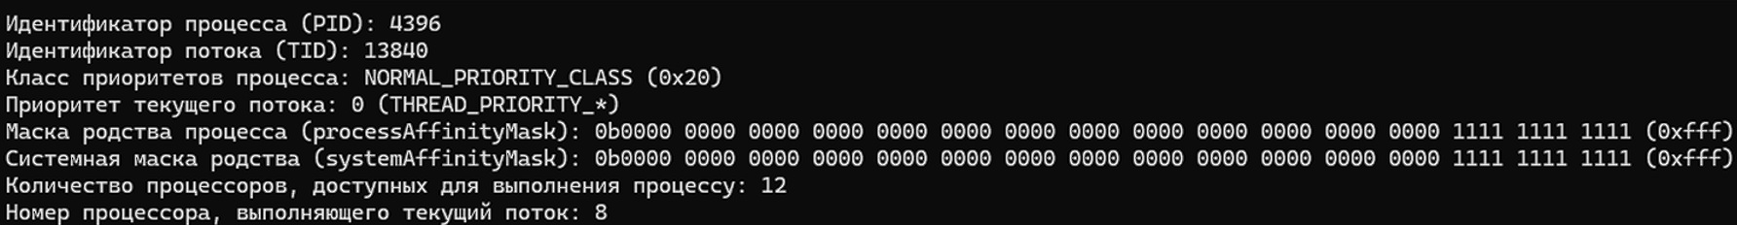
Рисунок 1.1 – Результат выполнения приложения Lab-05a !узнать
Приложение Lab-05x является консольным приложением, которое выполняет 1000000 итераций. Каждые 1000 итераций происходит задержка 200 мс и выводит следующую информацию: Номер итерации, PID, TID, класс приоритета процесса, приоритет потока, номер назначенного процессора.
Исходный код программы Lab-05x представлен на листинге 1.2.
#include <windows.h>

static HANDLE GetOut(void) {
return GetStdHandle(STD_OUTPUT_HANDLE);
}

static void WriteStringW(LPCWSTR s) {
if (!s) return;
DWORD n;
WriteConsoleW(GetOut(), s, lstrlenW(s), &n, NULL);
}

static void WriteLineW(LPCWSTR s) {
WriteStringW(s);
WriteStringW(L"\r\n");
}

static void WriteCharW(WCHAR c) {
DWORD n;
WriteConsoleW(GetOut(), &c, 1, &n, NULL);
}

static void WriteDecU32(DWORD v) {
WCHAR buf[16];
int i = 0;
if (v == 0) { WriteCharW(L'0'); return; }
while (v > 0 && i < 16) {
buf[i++] = (WCHAR)(L'0' + (v % 10));
v /= 10;
}
while (i-- > 0) WriteCharW(buf[i]);
}

static void WriteDecI32(int v) {
if (v < 0) { WriteCharW(L'-'); v = -v; }
WriteDecU32((DWORD)v);
}

//
// ======= Приоритет процесса =======
//
static LPCWSTR proc_priority_class_to_str(DWORD cls) {
switch (cls) {
case IDLE_PRIORITY_CLASS: return L"IDLE";
case BELOW_NORMAL_PRIORITY_CLASS: return L"BELOW_NORMAL";
case NORMAL_PRIORITY_CLASS: return L"NORMAL";
case ABOVE_NORMAL_PRIORITY_CLASS: return L"ABOVE_NORMAL";
case HIGH_PRIORITY_CLASS: return L"HIGH";
case REALTIME_PRIORITY_CLASS: return L"REALTIME";
default: return L"UNKNOWN";
}
}

//
// ======= Точка входа =======
//
void WINAPI WinMainCRTStartup(void) {
DWORD pid = GetCurrentProcessId();
HANDLE hProcess = GetCurrentProcess();
HANDLE hThread = GetCurrentThread();

LARGE_INTEGER freq, start, end;
QueryPerformanceFrequency(&freq);
QueryPerformanceCounter(&start);

for (int i = 1; i <= 1000000; i++) {
if (i % 1000 == 0) {
Sleep(200);

DWORD tid = GetCurrentThreadId();
DWORD procClass = GetPriorityClass(hProcess);
int threadPrio = GetThreadPriority(hThread);
DWORD cpu = GetCurrentProcessorNumber();

WriteStringW(L"Итерация: ");
WriteDecU32(i);
WriteLineW(L"");

WriteStringW(L"PID: ");
WriteDecU32(pid);
WriteLineW(L"");

WriteStringW(L"TID: ");
WriteDecU32(tid);
WriteLineW(L"");

WriteStringW(L"Класс приоритета процесса: ");
WriteLineW(proc_priority_class_to_str(procClass));

WriteStringW(L"Приоритет потока: ");
WriteDecI32(threadPrio);
WriteLineW(L"");

WriteStringW(L"Назначенный процессор: ");
WriteDecU32(cpu);
WriteLineW(L"");

WriteLineW(L"------------------------------");
}
}

QueryPerformanceCounter(&end);
double time_sec = (double)(end.QuadPart - start.QuadPart) / (double)freq.QuadPart;

WriteLineW(L"");
WriteStringW(L"Время выполнения: ");
// Выводим секунды как целую и дробную часть
DWORD whole = (DWORD)time_sec;
WriteDecU32(whole);
WriteCharW(L'.');
DWORD frac = (DWORD)((time_sec - whole) * 1000); // миллисекунды
WriteDecU32(frac);
WriteLineW(L" сек");

ExitProcess(0);
}
Листинг 1.2 – Исходный код приложения Lab-05x
Начало выполнения программы Lab-05x представлена на рисунке 1.2.
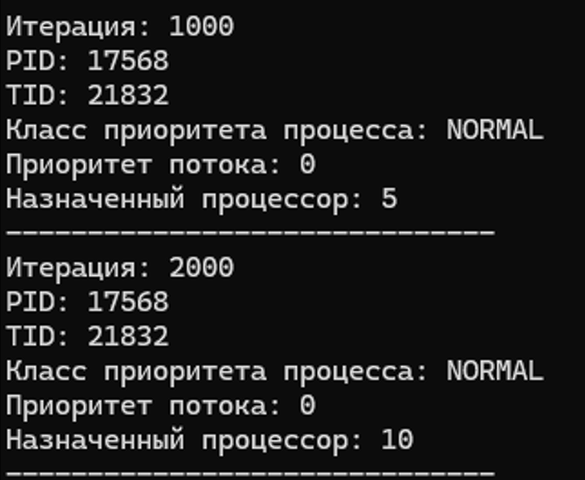
Рисунок 1.2 – Начало выполнения приложения Lab-05x
В конце своей работы приложение Lab-05x выводит на консоль время прошедшее с момента своего запуска.

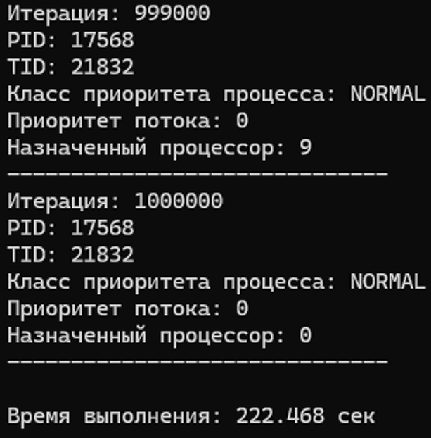
Рисунок 1.3 – Завершение приложения Lab-05x
Приложение Lab-05b является консольным приложением, которое принимает следующие аргументы: P1 – целое число, задающее маску родственности процессоров. P2 – целое число, задающее класс приоритета первого дочернего процесса. P3 – целое число, задающее класс приоритета второго дочернего процесса.
Приложение должно выводить заданные параметры на консоль и запускать два одинаковых дочерних процесса на основе приложения Lab-05x, осуществляющих вывод в разные консольные окна и имеющие заданные приоритеты.
Исходный код приложения Lab-05b представлена на рисунке 1.3.
#include <windows.h>

//
// ======= Утилиты вывода =======
//
static HANDLE GetOut(void) {
return GetStdHandle(STD_OUTPUT_HANDLE);
}

static void WriteStringW(LPCWSTR s) {
DWORD n;
WriteConsoleW(GetOut(), s, lstrlenW(s), &n, NULL);
}

static void WriteLineW(LPCWSTR s) {
WriteStringW(s);
WriteStringW(L"\r\n");
}

static void WriteCharW(WCHAR c) {
DWORD n;
WriteConsoleW(GetOut(), &c, 1, &n, NULL);
}

static void WriteDecU32(DWORD v) {
WCHAR buf[16];
int i = 0;
if (v == 0) { WriteCharW(L'0'); return; }
while (v > 0 && i < 16) {
buf[i++] = (WCHAR)(L'0' + (v % 10));
v /= 10;
}
while (i-- > 0) WriteCharW(buf[i]);
}

//
// ======= Приоритеты =======
//
static void PrintPriorityName(DWORD cls) {
switch (cls) {
case REALTIME_PRIORITY_CLASS: WriteStringW(L"REALTIME"); break;
case HIGH_PRIORITY_CLASS: WriteStringW(L"HIGH"); break;
case ABOVE_NORMAL_PRIORITY_CLASS: WriteStringW(L"ABOVE NORMAL"); break;
case NORMAL_PRIORITY_CLASS: WriteStringW(L"NORMAL"); break;
case BELOW_NORMAL_PRIORITY_CLASS: WriteStringW(L"BELOW NORMAL"); break;
case IDLE_PRIORITY_CLASS: WriteStringW(L"IDLE"); break;
default: WriteStringW(L"UNKNOWN"); break;
}
}

static DWORD ToPriorityClass(int p) {
switch (p) {
case 0: return IDLE_PRIORITY_CLASS;
case 1: return BELOW_NORMAL_PRIORITY_CLASS;
case 2: return NORMAL_PRIORITY_CLASS;
case 3: return ABOVE_NORMAL_PRIORITY_CLASS;
case 4: return HIGH_PRIORITY_CLASS;
case 5: return REALTIME_PRIORITY_CLASS;
default: return NORMAL_PRIORITY_CLASS;
}
}

//
// ======= Точка входа =======
//
int wmain(int argc, wchar_t* argv[]) {
if (argc < 4) {
WriteLineW(L"Lab-05b: <P1_mask> <P2_priority> <P3_priority>");
return 0;
}

DWORD mask = wcstoul(argv[1], NULL, 10);
int p2 = _wtoi(argv[2]);
int p3 = _wtoi(argv[3]);

DWORD prio2 = ToPriorityClass(p2);
DWORD prio3 = ToPriorityClass(p3);

WriteLineW(L"=== Параметры ===");
WriteStringW(L"Mask (P1): ");
WriteDecU32(mask);
WriteLineW(L"");

WriteStringW(L"P2 = ");
PrintPriorityName(prio2);
WriteLineW(L"");

WriteStringW(L"P3 = ");
PrintPriorityName(prio3);
WriteLineW(L"");
WriteLineW(L"");

STARTUPINFOW si1 = { sizeof(STARTUPINFOW) };
PROCESS_INFORMATION pi1 = {0};

STARTUPINFOW si2 = { sizeof(STARTUPINFOW) };
PROCESS_INFORMATION pi2 = {0};

// Команда запуска дочерних процессов
WCHAR childCmd1[] = L"C:\\Users\\useer-b9497e4c\\source\\repos\\OS5LAB\\x64\\Debug\\Lab-05x.exe";
WCHAR childCmd2[] = L"C:\\Users\\useer-b9497e4c\\source\\repos\\OS5LAB\\x64\\Debug\\Lab-05x.exe";

if (!CreateProcessW(
NULL,
childCmd1,
NULL, NULL, FALSE,
CREATE_NEW_CONSOLE | CREATE_SUSPENDED,
NULL, NULL,
&si1, &pi1
)) {
WriteStringW(L"Невозможно запустить 1-ый процесс. Код = ");
WriteDecU32(GetLastError());
WriteLineW(L"");
return 1;
}

if (!CreateProcessW(
NULL,
childCmd2,
NULL, NULL, FALSE,
CREATE_NEW_CONSOLE | CREATE_SUSPENDED,
NULL, NULL,
&si2, &pi2
)) {
WriteStringW(L"Невозможно запустить 2-ой процесс. Код = ");
WriteDecU32(GetLastError());
WriteLineW(L"");
return 1;
}

SetProcessAffinityMask(pi1.hProcess, mask);
SetProcessAffinityMask(pi2.hProcess, mask);
SetPriorityClass(pi1.hProcess, prio2);
SetPriorityClass(pi2.hProcess, prio3);

ResumeThread(pi1.hThread);
ResumeThread(pi2.hThread);

WriteLineW(L"Процесс начался.");
WriteStringW(L"PID1 = ");
WriteDecU32(pi1.dwProcessId);
WriteLineW(L"");

WriteStringW(L"PID2 = ");
WriteDecU32(pi2.dwProcessId);
WriteLineW(L"");
WriteLineW(L"");

WaitForSingleObject(pi1.hProcess, INFINITE);
WaitForSingleObject(pi2.hProcess, INFINITE);

CloseHandle(pi1.hProcess);
CloseHandle(pi1.hThread);
CloseHandle(pi2.hProcess);
CloseHandle(pi2.hThread);

WriteLineW(L"Все процессы завершены.");
return 0;
}
Листинг 1.3 – Исходный код приложения Lab-05b
Требуется провести серию замеров разными параметрами. Для первого замера требуются следующие параметры:Lab-05b.exe -1 2 2. Этот тест проводится на следующие параметры: P1 – все процессоры, P2 – Normal, P3 – Normal. Результаты выполнения программы предоставлены на рисунке 1.4.
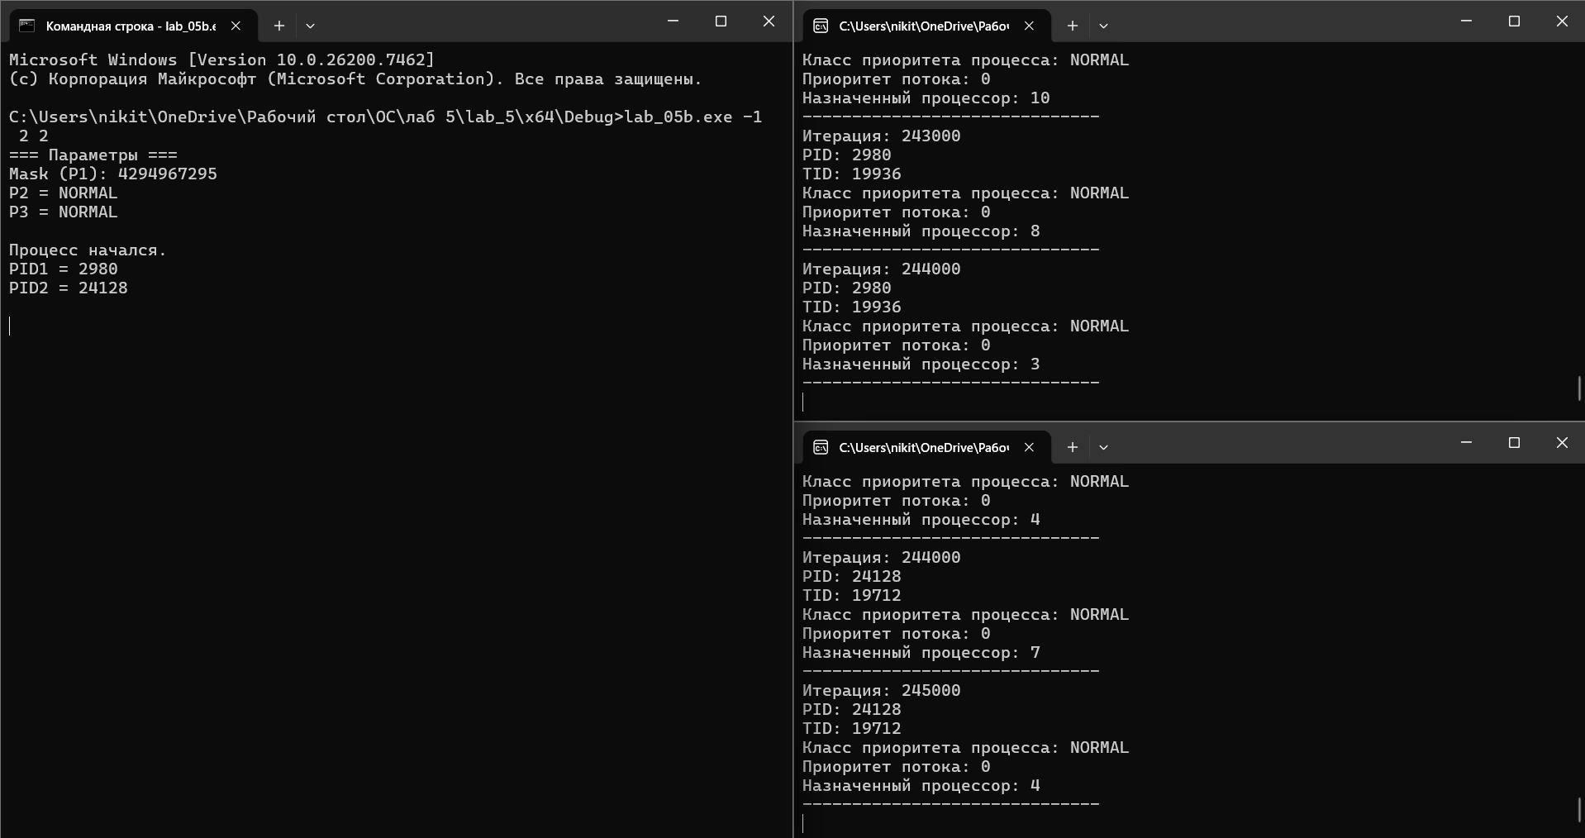
Рисунок 1.4 – Выполнение приложения Lab_05b с первым замером
Завершение потоков представлено на рисунке 1.4.
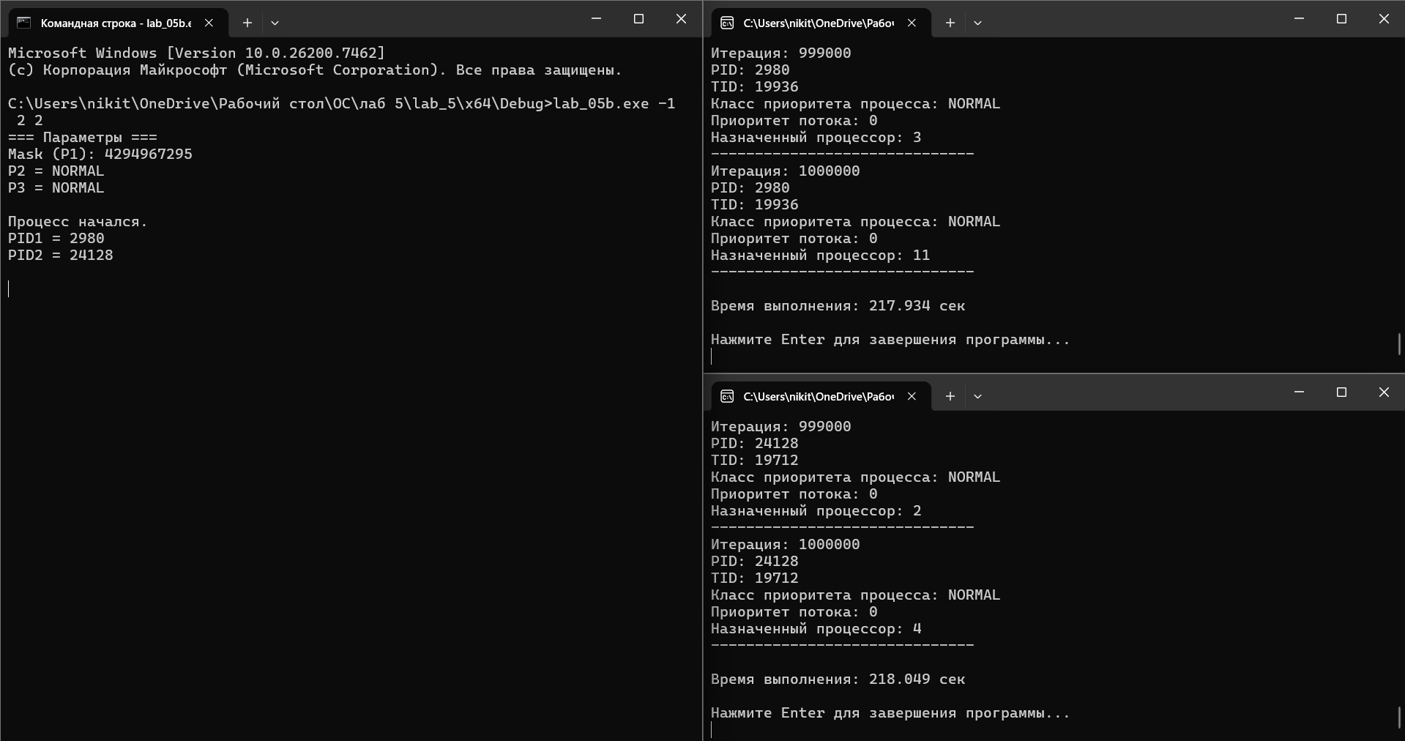
Рисунок 1.4 – Завершение потоков первого замера
Для второго замера требуются следующие параметрыLab-05b.exe -1 1 4. Этот тест проводится на следующие параметры: P1 – все процессоры, P2 – Below Normal, P3 – High. Результаты выполнения программы предоставлены на рисунке 1.5.
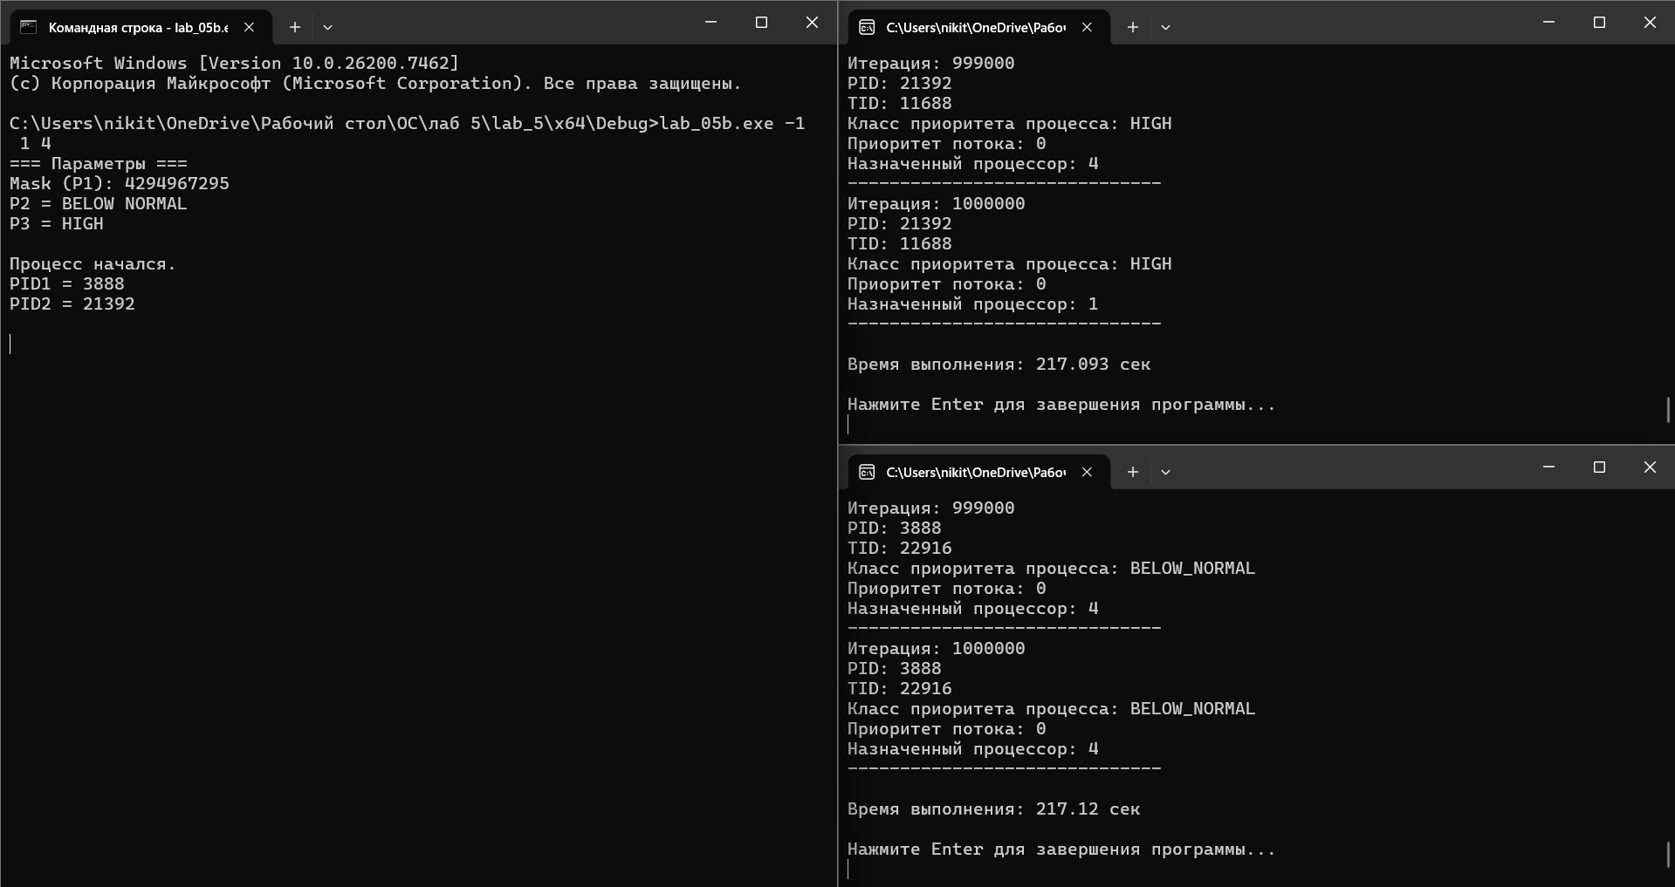
Рисунок 1.5 – Выполнение приложения Lab_05b с вторым замером
Для третьего замера требуются следующие параметры:Lab-05b.exe 1 1 4. Этот тест проводится на следующие параметры: P1 – 1 процессор, P2 – Below Normal, P3 – High. Результаты выполнения программы предоставлены на рисунке 1.6.
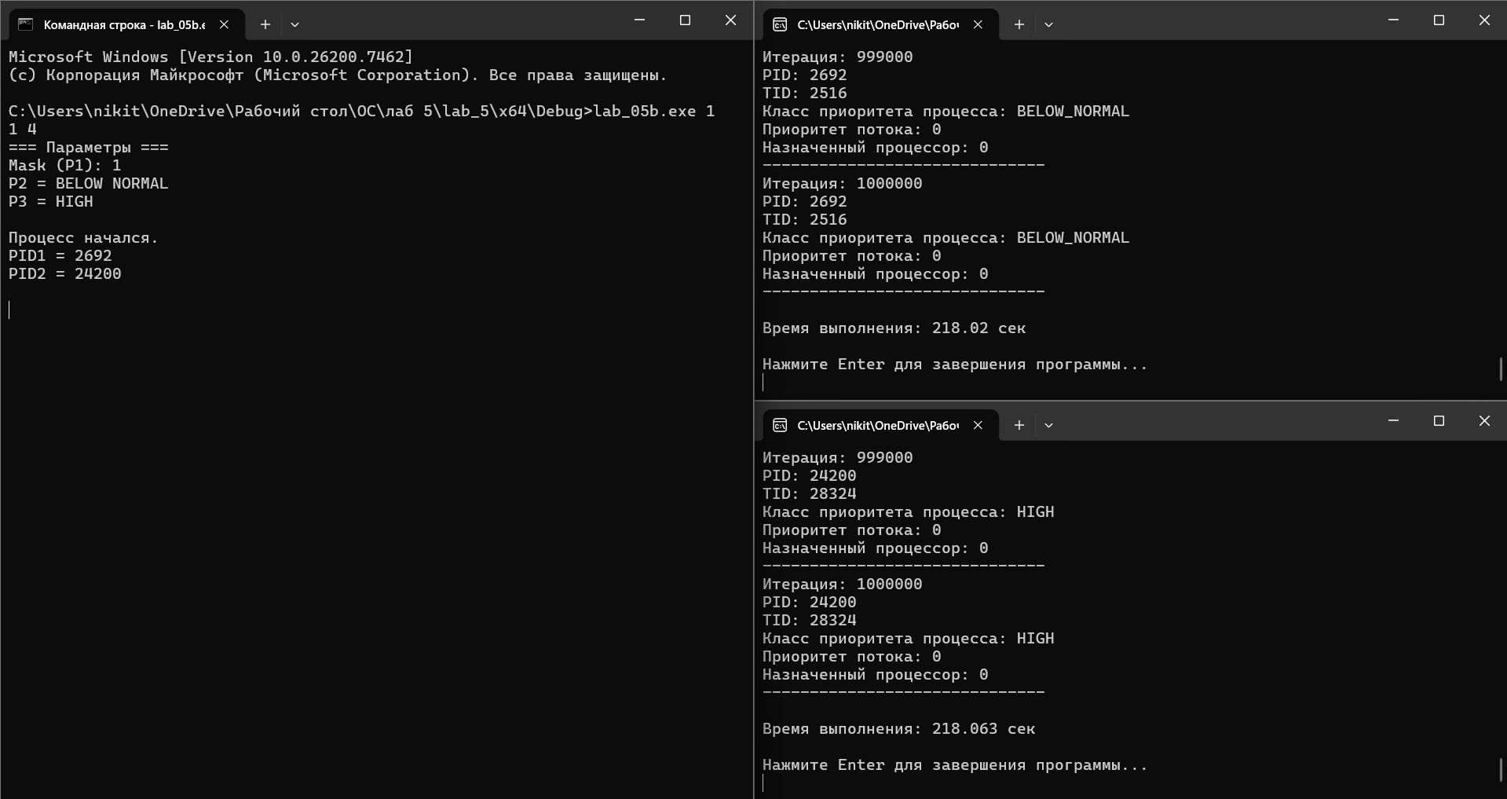
Рисунок 1.6 – Выполнение приложения Lab_05b с третьим замером
Также необходимо изучить с помощью Process Explorer информацию о приоритетах выполняющихся приложений. Приоритет потока Lab-05x.exe отражен на рисунке 1.7.
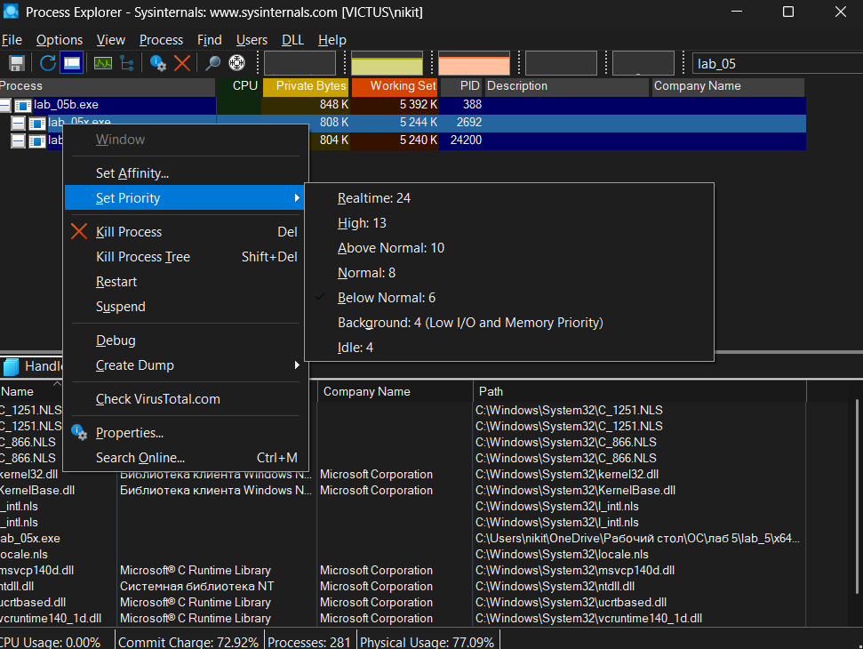
Рисунок 1.7 – Приоритет потока Lab-05b
Программа Lab-05c представляет консольное приложение, принимающая следующие параметры: P1 – целое число, задающее маску родственности процессоров. P2 – целое число, задающее класс приоритета процесса. P3 – целое число, задающее класс приоритета первого дочернего потока. P4 – целое число, задающее класс приоритета второго дочернего потока. Приложение содержит потоковую функцию аналогичную приложению Lab-05x.
Приложение должно выводить заданные параметры на консоль и запускать два одинаковых дочерних потока, осуществляющих вывод в консольное окна и имеющие заданные приоритеты.
Исходный код программы Lab-05c представлен на листинге 1.4.
#include <windows.h>
static HANDLE GetOut(void) {
return GetStdHandle(STD_OUTPUT_HANDLE);
}

static void WriteStringW(LPCWSTR s) {
DWORD n;
WriteConsoleW(GetOut(), s, lstrlenW(s), &n, NULL);
}

static void WriteLineW(LPCWSTR s) {
WriteStringW(s);
WriteStringW(L"\r\n");
}

static void WriteCharW(WCHAR c) {
DWORD n;
WriteConsoleW(GetOut(), &c, 1, &n, NULL);
}

static void WriteDecU32(DWORD v) {
WCHAR buf[16];
int i = 0;
if (v == 0) { WriteCharW(L'0'); return; }
while (v > 0 && i < 16) {
buf[i++] = (WCHAR)(L'0' + (v % 10));
v /= 10;
}
while (i-- > 0) WriteCharW(buf[i]);
}

static void WriteDecI32(int v) {
if (v < 0) { WriteCharW(L'-'); v = -v; }
WriteDecU32((DWORD)v);
}

//
// ======= Приоритеты =======
//
static DWORD ToProcessPriority(int p) {
switch (p) {
case 0: return IDLE_PRIORITY_CLASS;
case 1: return BELOW_NORMAL_PRIORITY_CLASS;
case 2: return NORMAL_PRIORITY_CLASS;
case 3: return ABOVE_NORMAL_PRIORITY_CLASS;
case 4: return HIGH_PRIORITY_CLASS;
case 5: return REALTIME_PRIORITY_CLASS;
default: return NORMAL_PRIORITY_CLASS;
}
}

static int ToThreadPriority(int p) {
switch (p) {
case 0: return THREAD_PRIORITY_IDLE;
case 1: return THREAD_PRIORITY_LOWEST;
case 2: return THREAD_PRIORITY_BELOW_NORMAL;
case 3: return THREAD_PRIORITY_NORMAL;
case 4: return THREAD_PRIORITY_ABOVE_NORMAL;
case 5: return THREAD_PRIORITY_HIGHEST;
case 6: return THREAD_PRIORITY_TIME_CRITICAL;
default: return THREAD_PRIORITY_NORMAL;
}
}

//
// ======= Данные потока =======
//
struct ThreadData {
int id;
};

//
// ======= Функция потока =======
//
DWORD WINAPI WorkerThread(LPVOID arg) {
ThreadData* data = (ThreadData*)arg;

LARGE_INTEGER freq, start, end;
QueryPerformanceFrequency(&freq);
QueryPerformanceCounter(&start);

const int TOTAL_ITERS = 1000000;

for (int i = 1; i <= TOTAL_ITERS; i++) {
if (i % 1000 == 0) {
Sleep(200);

WriteStringW(L"[Поток ");
WriteDecI32(data->id);
WriteStringW(L"] Итерация = ");
WriteDecU32(i);
WriteLineW(L"");

WriteStringW(L" PID: ");
WriteDecU32(GetCurrentProcessId());
WriteLineW(L"");

WriteStringW(L" TID: ");
WriteDecU32(GetCurrentThreadId());
WriteLineW(L"");

WriteStringW(L" Класс приоритета процесса: ");
WriteDecU32(GetPriorityClass(GetCurrentProcess()));
WriteLineW(L"");

WriteStringW(L" Приоритет потока: ");
WriteDecI32(GetThreadPriority(GetCurrentThread()));
WriteLineW(L"");

WriteStringW(L" Номер процессора: ");
WriteDecU32(GetCurrentProcessorNumber());
WriteLineW(L"");

WriteLineW(L"--------------------------------------");
}
}

QueryPerformanceCounter(&end);
double secs = (double)(end.QuadPart - start.QuadPart) / (double)freq.QuadPart;

WriteStringW(L"[Поток ");
WriteDecI32(data->id);
WriteStringW(L"] Завершён за ");
DWORD whole = (DWORD)secs;
WriteDecU32(whole);
WriteCharW(L'.');
DWORD frac = (DWORD)((secs - whole) * 1000); // миллисекунды
WriteDecU32(frac);
WriteLineW(L" сек");

return 0;
}

int wmain(int argc, wchar_t* argv[]) {
if (argc < 5) {
WriteLineW(L"Lab-05c.exe <Маска_процессора> <Приоритет_процесса> <Приоритет_поток1> <Приоритет_поток2>");
return 0;
}

DWORD mask = wcstoul(argv[1], NULL, 10);
int p2 = _wtoi(argv[2]);
int p3 = _wtoi(argv[3]);
int p4 = _wtoi(argv[4]);

DWORD procPrio = ToProcessPriority(p2);
int thrPrio1 = ToThreadPriority(p3);
int thrPrio2 = ToThreadPriority(p4);

WriteLineW(L"=== Параметры запуска ===");
WriteStringW(L"Маска процессора (P1): ");
WriteDecU32(mask);
WriteLineW(L"");

WriteStringW(L"Класс приоритета процесса (P2): ");
WriteDecU32(procPrio);
WriteLineW(L"");

WriteStringW(L"Приоритет потока 1 (P3): ");
WriteDecI32(thrPrio1);
WriteLineW(L"");

WriteStringW(L"Приоритет потока 2 (P4): ");
WriteDecI32(thrPrio2);
WriteLineW(L"");
WriteLineW(L"");

SetProcessAffinityMask(GetCurrentProcess(), mask);
SetPriorityClass(GetCurrentProcess(), procPrio);

ThreadData d1 = { 1 };
ThreadData d2 = { 2 };

HANDLE hThread1 = CreateThread(NULL, 0, WorkerThread, &d1, CREATE_SUSPENDED, NULL);
HANDLE hThread2 = CreateThread(NULL, 0, WorkerThread, &d2, CREATE_SUSPENDED, NULL);

SetThreadPriority(hThread1, thrPrio1);
SetThreadPriority(hThread2, thrPrio2);

ResumeThread(hThread1);
ResumeThread(hThread2);

WaitForSingleObject(hThread1, INFINITE);
WaitForSingleObject(hThread2, INFINITE);

CloseHandle(hThread1);
CloseHandle(hThread2);

WriteLineW(L"Все потоки завершены.");
return 0;
}
Листинг 1.4 – Исходный код приложения Lab-05c
Требуется провести серию замеров разными параметрами. Для первого замера требуются следующие параметры: Lab-05c.exe -1 3 3 3. Этот тест проводится на следующие параметры: P1 – Все процессоры, P2 –Normal, P3 – Normal, P4 - Normal. Результаты выполнения программы предоставлены на рисунке 1.8.
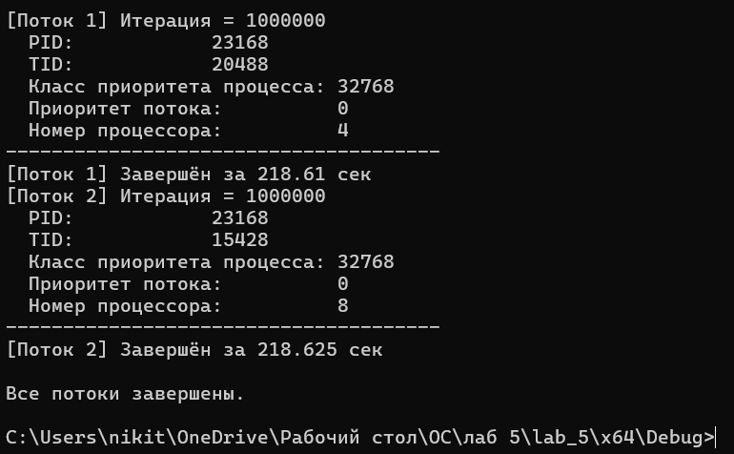
Рисунок 1.8 – Выполнение приложения Lab_05c с первым замером
Требуется провести серию замеров разными параметрами. Для второго замера требуются следующие параметры: Lab-05c.exe -1 3 1 5. Этот тест проводится на следующие параметры: P1 – Все процессоры, P2 –Normal, P3 – Lowest, P4 - Highest. Результаты выполнения программы предоставлены на рисунке 1.9.
Разница в итерациях между потоками представлена на рисунке 1.9.
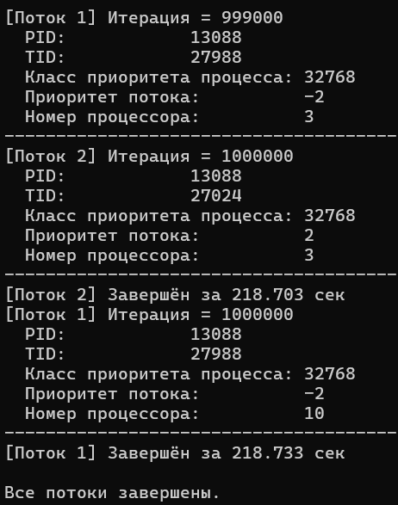
Рисунок 1.9 – Выполнение приложения Lab_05c с вторым замером
Требуется провести серию замеров разными параметрами. Для третьего замера требуются следующие параметры: Lab-05c.exe 1 3 1 5. Этот тест проводится на следующие параметры: P1 – 1 процессор, P2 –Normal, P3 – Lowest, P4 - Highest. Результаты выполнения программы предоставлены на рисунке 1.10.
Также необходимо изучить с помощью Process Explorer информацию о приоритетах потоков. Приоритет отражен на рисунке 1.10.
Рисунок 1.10 – Приоритет потоков
Разница в итерациях между потоком 1 и потоком 2 показана на рисунке 1.11.
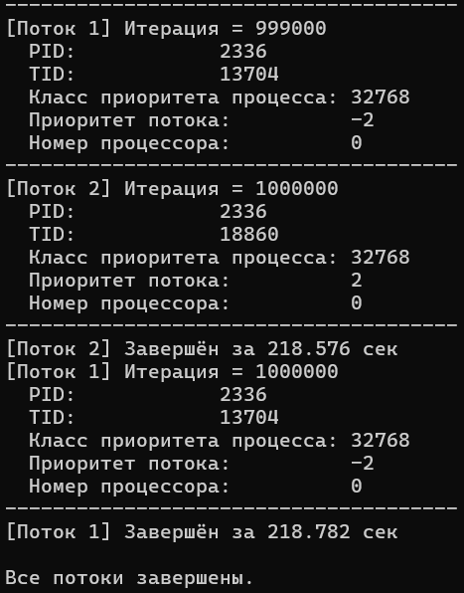
Рисунок 1.11 – Выполнение приложения Lab_05c с третьим замером
В параметрах Base Pri и Dyn Pri отображены различия в приоритетах потоков.

2 Linux
  - Задание 4-5
Программа Lab_05a является полным аналогом программы из заданий для Windows, за исключением ненадобности вывода маски родственности. Исходный код программы предоставлен на листинге 2.1.
#define _GNU_SOURCE
#include <stdio.h>
#include <stdlib.h>
#include <unistd.h>
#include <sched.h>
#include <sys/syscall.h>
#include <sys/types.h>

int main(void) {
pid_t pid = getpid();
pid_t tid = syscall(SYS_gettid);

// Класс планировщика
int policy = sched_getscheduler(0);

struct sched_param sp;
sched_getparam(0, &sp);

// Маска аффинности
cpu_set_t cpuset;
CPU_ZERO(&cpuset);
if (sched_getaffinity(0, sizeof(cpuset), &cpuset) == -1) {
perror("sched_getaffinity");
return 1;
}

long cpu_count = sysconf(_SC_NPROCESSORS_ONLN);
int current_cpu = sched_getcpu();

printf("PID процесса: %d\n", pid);
printf("TID потока: %d\n", tid);

printf("Класс планировщика: ");
switch (policy) {
case SCHED_OTHER: printf("SCHED_OTHER\n"); break;
case SCHED_FIFO: printf("SCHED_FIFO\n"); break;
case SCHED_RR: printf("SCHED_RR\n"); break;
#ifdef SCHED_BATCH
case SCHED_BATCH: printf("SCHED_BATCH\n"); break;
#endif
#ifdef SCHED_IDLE
case SCHED_IDLE: printf("SCHED_IDLE\n"); break;
#endif
#ifdef SCHED_DEADLINE
case SCHED_DEADLINE: printf("SCHED_DEADLINE\n"); break;
#endif
default: printf("Неизвестный (%d)\n", policy); break;
}

printf("Приоритет потока: %d\n", sp.sched_priority);

printf("Маска аффинности процесса (в двоичном виде): ");
for (int i = 0; i < cpu_count; i++) {
printf("%d", CPU_ISSET(i, &cpuset) ? 1 : 0);
}
printf("\n");

printf("Количество доступных процессоров: %ld\n", cpu_count);
printf("Текущий CPU: %d\n", current_cpu);

return 0;
}

Листинг 2.1 – Исходный код приложения Lab-05a
Результат выполнения программы Lab-05a предоставлен на рисунке 2.1.
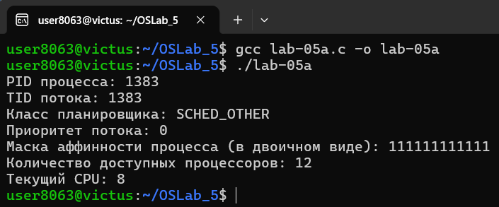
Рисунок 2.1 – Результат выполнения программы Lab-05a
Программа Lab-05x представляет консольное приложение, выполняющее цикл на 1 млн. итераций. Каждые 1000 итераций происходит задержка в 200мс, а также вывод следующей информации: номер итерации, идентификатор процесса, идентификатор потока, уровень любезности, номер назначенного процессора.
Исходный код программы представлен на листинге 2.2.
#define _GNU_SOURCE
#include <stdio.h>
#include <stdlib.h>
#include <unistd.h>
#include <sys/syscall.h>
#include <sched.h>
#include <time.h>

int get_nice_value() {
long kprio = syscall(SYS_getpriority, 0, 0);
return (int)(kprio - 20);
}

int main(void) {
struct timespec start, end;
clock_gettime(CLOCK_MONOTONIC, &start);

const int total_iterations = 1000000;

for (int i = 1; i <= total_iterations; i++) {
if (i % 1000 == 0) {
usleep(200 * 1000); // 200 ms

pid_t pid = getpid();
pid_t tid = syscall(SYS_gettid);
int nice_val = get_nice_value();
int cpu = sched_getcpu();

printf("Итерация: %d\n", i);
printf("PID: %d\n", pid);
printf("TID: %d\n", tid);
printf("Уровень любезности: %d\n", nice_val);
printf("CPU: %d\n", cpu);
printf("-----------------------------\n");
}
}

clock_gettime(CLOCK_MONOTONIC, &end);
double elapsed = (end.tv_sec - start.tv_sec) +
(end.tv_nsec - start.tv_nsec) / 1e9;

printf("Реальное время выполнения программы: %.3f сек.\n", elapsed);

return 0;
}
Листинг 2.2 – Исходный код приложения Lab-05x
Результат начала выполнения программы Lab-05x предоставлен на рисунке 2.2.
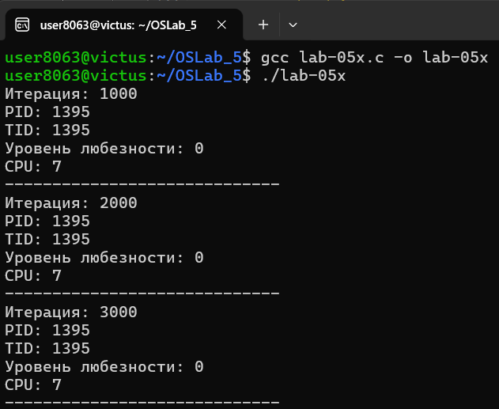
Рисунок 2.2 – Начало выполнения программы Lab-05x
Результат конца выполнения программы Lab-05x предоставлен на рисунке 2.3.
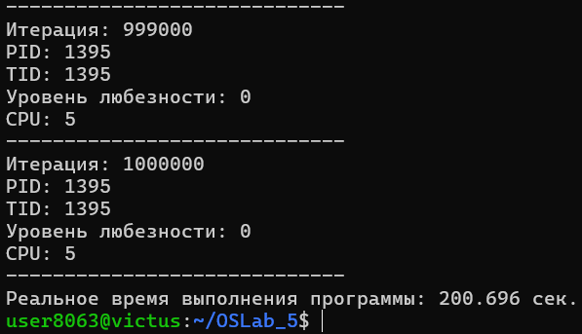
Рисунок 2.3 – Конец выполнения программы Lab-05x
Программа Lab-05b представляет консольное приложение, принимающие следующие параметры: P1 – целое число, задающее маску родственности процессоров; P2 – целое число, задающее класс приоритета первого дочернего процесса; P3 – целое число, задающее класс приоритета второго дочернего процесса.
Приложение должно выводить заданные параметры на консоль и запускать два одинаковых дочерних процесса на основе приложения Lab-05x, осуществляющих вывод в консольное окно и имеющие заданные приоритеты (через nice).
Исходный код программы Lab-05b представлен на листинге 2.3.
#define _GNU_SOURCE
#include <stdio.h>
#include <stdlib.h>
#include <unistd.h>
#include <sys/wait.h>
#include <sched.h>
#include <errno.h>
#include <string.h>

void PrintPriorityName(int niceVal) {
if (niceVal < -10) printf("HIGH");
else if (niceVal < 0) printf("ABOVE NORMAL");
else if (niceVal == 0) printf("NORMAL");
else if (niceVal <= 10) printf("BELOW NORMAL");
else printf("IDLE");
}

void SetAffinity(unsigned long mask) {
cpu_set_t set;
CPU_ZERO(&set);

if (mask == 0) {
long cpus = sysconf(_SC_NPROCESSORS_ONLN);
for (int i = 0; i < cpus; i++)
CPU_SET(i, &set);
} else {
for (int i = 0; i < 64; i++) {
if (mask & (1UL << i))
CPU_SET(i, &set);
}
}

if (sched_setaffinity(0, sizeof(set), &set) == -1)
fprintf(stderr, "Ошибка установки привязки CPU: %s\n", strerror(errno));
}

int main(int argc, char* argv[]) {
if (argc < 4) {
printf("./Task3 <P1_mask> <P2_nice> <P3_nice>\n");
return 0;
}

unsigned long mask = strtoul(argv[1], NULL, 10);
int nice1 = atoi(argv[2]);
int nice2 = atoi(argv[3]);

printf("Параметры запуска:\n");
printf("Маска CPU: %lu\n", mask);

printf("Приоритет процесса 1: ");
PrintPriorityName(nice1);
printf("\n");

printf("Приоритет процесса 2: ");
PrintPriorityName(nice2);
printf("\n\n");

const char* childApp = "../Task2/Lab-05x";

pid_t pid1 = fork();
if (pid1 == 0) {
nice(nice1);
SetAffinity(mask);
execl(childApp, childApp, NULL);
fprintf(stderr, "Ошибка запуска процесса: %s\n", strerror(errno));
return 1;
}

pid_t pid2 = fork();
if (pid2 == 0) {
nice(nice2);
SetAffinity(mask);
execl(childApp, childApp, NULL);
fprintf(stderr, "Ошибка запуска процесса: %s\n", strerror(errno));
return 1;
}

waitpid(pid1, NULL, 0);
waitpid(pid2, NULL, 0);

printf("\nВсе дочерние процессы завершены.\n");
printf("PID процесса 1: %d\n", pid1);
printf("PID процесса 2: %d\n", pid2);

return 0;
}
Листинг 2.3 – Исходный код приложения Lab-05b
Требовалось провести разные замеры для значений P1 P2 P3. Для первого замера требовалось запустить программу с следующими параметрами: ./lab-05b 0 0 0. Результат начала выполнения программы Lab-05c предоставлен на рисунке 2.2.
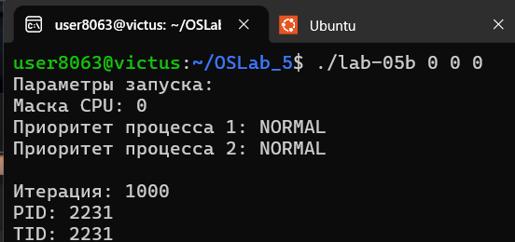
Рисунок 2.2 – Начало выполнения программы Lab-05b для первого замера
Результат конца выполнения программы Lab-05b предоставлен на рисунке 2.3.
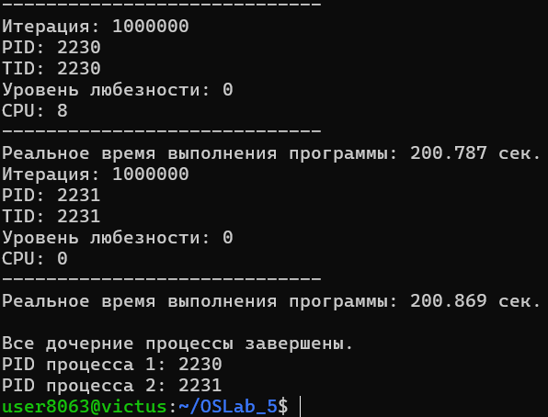
Рисунок 2.3 – Конец выполнения программы Lab-05b для первого замера
Для второго замера требовалось запустить программу с следующими параметрами: ./lab-05b 1 19 -20. Результат начала выполнения программы Lab-05cпредоставлен на рисунке 2.4.
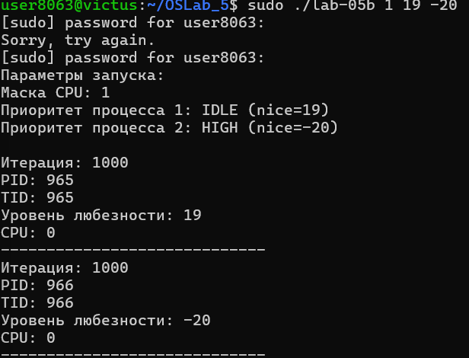
Рисунок 2.4 – Начало выполнения программы Lab-05b для второго замера
Результат конца выполнения программы Lab-05b предоставлен на рисунке 2.5.
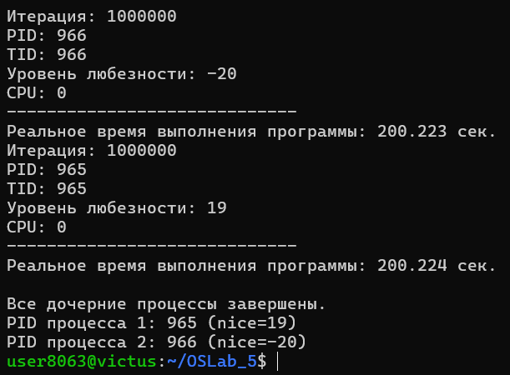
Рисунок 2.5 – Конец выполнения программы Lab-05b для второго замера
Для третьего замера требовалось запустить программу с следующими параметрами: ./Lab-05b 0 -19 20. Результат начала выполнения программы Lab-05c предоставлен на рисунке 2.6.
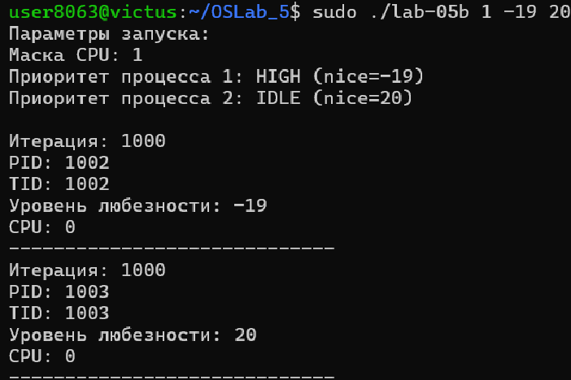
Рисунок 2.6 – Начало выполнения программы Lab-05b для третьего замера
Разница в итерациях представлена на рисунке результат конца выполнения программы Lab-05b предоставлен на рисунке 2.7.
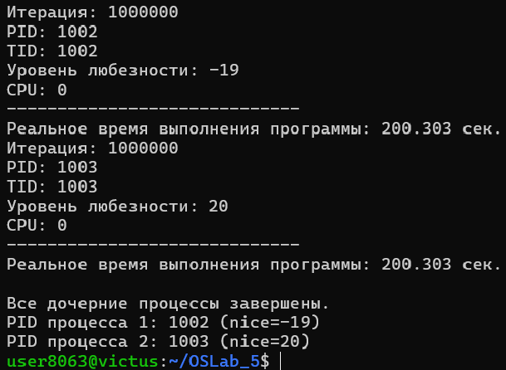
Рисунок 2.7 – Конец выполнения программы Lab-05b для третьего замера
Так же требовалось просмотреть каталог /proc и воспользоваться командой ps, просмотрев параметры при выполнении приложения. Результаты команды ps представлены на рисунке 2.8.
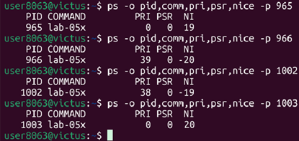
Рисунок 2.8 – Результат команды ps
Результаты просмотра каталога /proc представлены на рисунке 2.9.
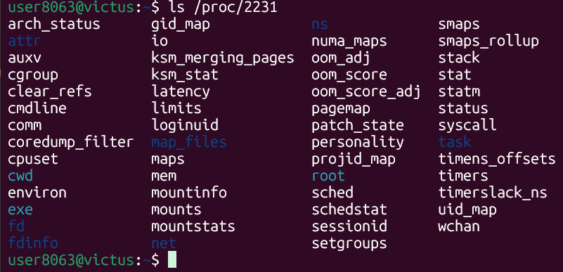
Рисунок 2.9 – Результат просмотра каталога /proc
Программа Lab-05c представляет консольное приложение, принимающие следующие параметры: P1 – целое число, задающее маску родственности процессоров; P2 – целое число, задающее класс приоритета первого дочернего процесса; P3 – целое число, задающее класс приоритета второго дочернего процесса.
Приложение должно выводить заданные параметры на консоль и запускать два одинаковых дочерних процесса на основе приложения Lab-05x, осуществляющих вывод в консольное окно и имеющие заданные приоритеты.
Исходный код программы Lab-05c представлен на листинге 2.4.
#define _GNU_SOURCE
#include <stdio.h>
#include <stdlib.h>
#include <unistd.h>
#include <pthread.h>
#include <sys/time.h>
#include <sys/resource.h>
#include <sched.h>
#include <errno.h>
#include <string.h>
#include <sys/syscall.h>
#include <time.h>

struct ThreadData {
int id;
int niceValue;
};

void SetProcessAffinity(unsigned long mask) {
cpu_set_t set;
CPU_ZERO(&set);

if (mask == 0) {
long cpus = sysconf(_SC_NPROCESSORS_ONLN);
for (int i = 0; i < cpus; i++)
CPU_SET(i, &set);
} else {
for (int i = 0; i < 64; i++) {
if (mask & (1UL << i))
CPU_SET(i, &set);
}
}

if (sched_setaffinity(0, sizeof(set), &set) == -1)
fprintf(stderr, "Affinity error: %s\n", strerror(errno));
}

void* WorkerThread(void* arg) {
struct ThreadData* data = (struct ThreadData*)arg;

if (setpriority(PRIO_PROCESS, 0, data->niceValue) == -1)
fprintf(stderr, "setpriority error: %s\n", strerror(errno));

struct timespec start, end;
clock_gettime(CLOCK_MONOTONIC, &start);

const int TOTAL_ITERS = 1000000;

for (int i = 1; i <= TOTAL_ITERS; i++) {
if (i % 1000 == 0) {
usleep(200000); // 200 ms

int nice_now = getpriority(PRIO_PROCESS, 0);

printf("[Поток %d] Итерация = %d\n", data->id, i);
printf(" PID: %d\n", getpid());
printf(" TID: %ld\n", (long)syscall(SYS_gettid));
printf(" Nice: %d\n", nice_now);
printf(" CPU: %d\n", sched_getcpu());
printf("--------------------------------------\n");
}
}

clock_gettime(CLOCK_MONOTONIC, &end);
double secs = (end.tv_sec - start.tv_sec) +
(end.tv_nsec - start.tv_nsec) / 1e9;

printf("[Поток %d] Закончился за %.3f сек\n", data->id, secs);
return NULL;
}

int main(int argc, char* argv[]) {
if (argc < 4) {
printf("./Lab-05c <P1_mask> <P2_thr1_nice> <P3_thr2_nice>\n");
return 0;
}

unsigned long mask = strtoul(argv[1], NULL, 10);
int nice1 = atoi(argv[2]);
int nice2 = atoi(argv[3]);

printf("Параметры\n");
printf("P1 Mask: %lu\n", mask);
printf("P2 Thread1 Nice: %d\n", nice1);
printf("P3 Thread2 Nice: %d\n\n", nice2);

SetProcessAffinity(mask);

pthread_t t1, t2;
struct ThreadData d1 = {1, nice1};
struct ThreadData d2 = {2, nice2};

pthread_create(&t1, NULL, WorkerThread, &d1);
pthread_create(&t2, NULL, WorkerThread, &d2);

pthread_join(t1, NULL);
pthread_join(t2, NULL);

printf("\nВсе потоки закончены\n");
return 0;
}
Листинг 2.4 – Исходный код приложения Lab-05c
Требовалось провести разные замеры для значений P1 P2 P3. Для первого замера требовалось запустить программу с следующими параметрами: ./Lab-05c 0 0 0. Результат начала выполнения программы Lab-05c предоставлен на рисунке 2.10.
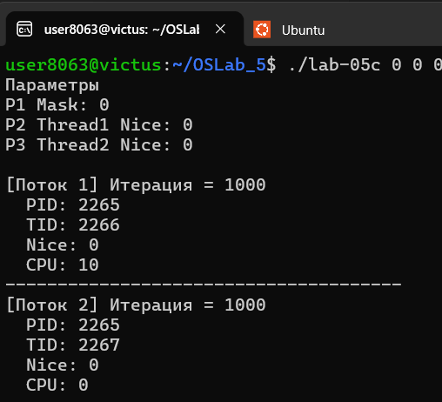
Рисунок 2.10 – Начало выполнения программы Lab-05c для первого замера
Результат конца выполнения программы Lab-05c предоставлен на рисунке 2.11.
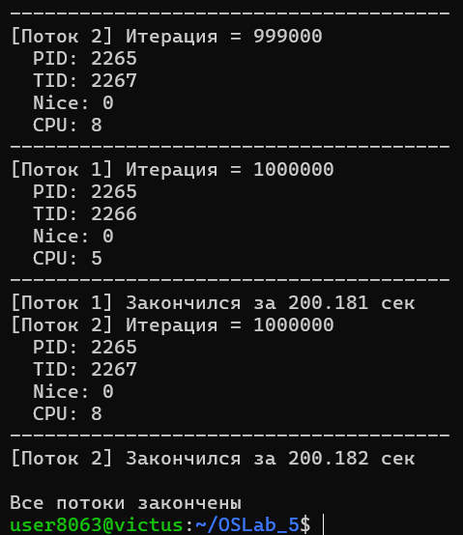
Рисунок 2.11 – Конец выполнения программы Lab-05c для первого замера
Для второго замера требовалось запустить программу с следующими параметрами: ./Lab-05c 1 -19 20. Результат начала выполнения программы Lab-05c предоставлен на рисунке 2.12.
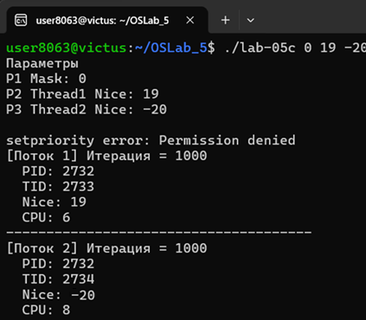
Рисунок 2.12 – Начало выполнения программы Lab-05c для второго замера
Результат конца выполнения программы Lab-05c предоставлен на рисунке 2.13.
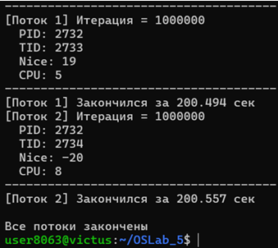
Рисунок 2.13 – Конец выполнения программы Lab-05c для второго замера
Для третьего замера требовалось запустить программу с следующими параметрами: ./Lab-05c 0 -19 20. Результат начала выполнения программы Lab-05c предоставлен на рисунке 2.14.
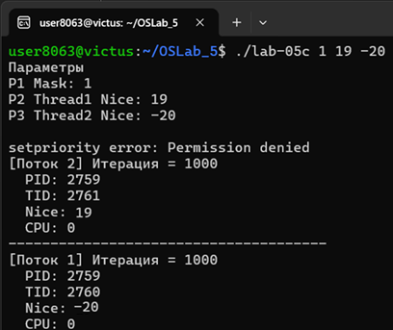
Рисунок 2.14 – Начало выполнения программы Lab-05c для третьего замера
Результат конца выполнения программы Lab-05c предоставлен на рисунке 2.15.
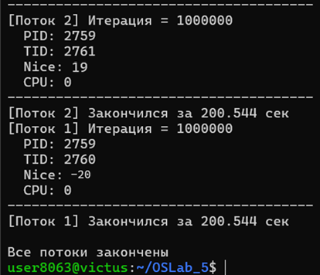
Рисунок 2.15 – Конец выполнения программы Lab-05c для третьего замера
Так же требовалось просмотреть расхождение в выполненных итерациях, скриншот представлен на рисунке 2.16.
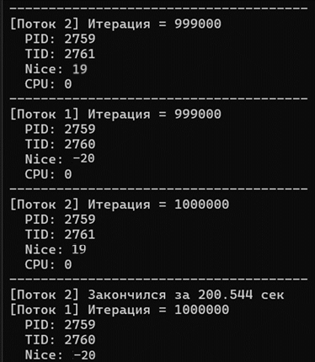
Рисунок 2.16 – расхождение в итерациях
Разница в итерациях отсутсвует.

Вывод
В ходе выполнения лабораторной работы были получены практические навыки работы с механизмами планирования и диспетчеризации процессов и потоков в операционных системах Windows и Linux. Разработанные программы позволили изучить на реальных примерах, как устанавливаются приоритеты процессов, как работает привязка к определённым ядрам процессора и каким образом операционная система распределяет вычислительные ресурсы между конкурирующими задачами.
Было установлено, что каждая операционная система использует собственный подход к управлению приоритетами. В Windows применяется система классов приоритетов процессов, таких как NORMAL, HIGH, IDLE, которые определяют базовый уровень важности программы. В Linux для этого используется значение nice, изменяемое в диапазоне от -20 до 19, где меньшие числа соответствуют более высокому приоритету. При этом в обеих системах для установки наиболее высоких приоритетов требуются права администратора.
Проведённые эксперименты показали, что различие в приоритетах становится особенно заметным, когда доступные вычислительные ресурсы ограничены, например, при выполнении нескольких процессов на одном ядре процессора. Процессы с более высоким приоритетом в таких условиях получают больше процессорного времени и выполняются быстрее. Кроме того, было изучено влияние маски родственности (affinity mask), которая позволяет привязать процесс к конкретным ядрам CPU. Это может повысить производительность за счёт уменьшения переключений между ядрами, но требует внимательного подхода, чтобы не создать дисбаланс нагрузки.
Работа также дала представление о практических инструментах наблюдения за процессами: Process Explorer в Windows и команды ps, top, а также каталог /proc в Linux. Эти инструменты помогают анализировать текущее состояние системы, определять приоритеты выполняющихся задач и выявлять возможные проблемы с производительностью.
Таким образом, лабораторная работа позволила закрепить теоретические знания о планировании и диспетчеризации, а также получить важный практический опыт управления процессами и потоками в современных операционных системах. Эти навыки необходимы для создания эффективных многозадачных и многопоточных приложений, способных оптимально использовать ресурсы вычислительной системы.

1. Поясните понятия планирование и диспетчеризация?
Планирование - это стратегический процесс определения порядка выполнения задач (процессов/потоков) процессором. Решает, какая задача будет выполняться следующей.
Диспетчеризация - это тактический процесс переключения контекста: сохранение состояния текущей задачи, загрузка состояния следующей задачи и передача ей управления процессором.
2. Опишите процесс диспетчеризации?
Процесс диспетчеризации включает:
- Сохранение контекста текущего процесса (регистры, состояние программы)
- Выбор следующего процесса из очереди готовых к выполнению
- Восстановление его контекста
- Передача управления выбранному процессу
- Обновление структур данных планировщика
3. Что такое планировщик? Какие бывают планировщики?
Планировщик - компонент ОС, распределяющий ресурсы процессора между задачами.
Виды планировщиков:
- Долгосрочный (адмиссионный) - решает, какие процессы допустить к исполнению
- Среднесрочный - управляет своппингом процессов между памятью и диском
- Краткосрочный (CPU-планировщик) - распределяет процессорное время между готовыми процессами
4. Какой из планировщиков определяет степень мультизадачности ОС?
Краткосрочный планировщик определяет степень мультизадачности, так как он решает, как часто и какие процессы будут получать кванты времени CPU.
5. Какие виды алгоритмов планирования вы знаете?
- Вытесняющие (preemptive) - ОС может прервать выполнение процесса
- Невытесняющие (non-preemptive) - процесс выполняется до завершения или добровольного освобождения CPU
- С приоритетами
- Циклические (Round Robin)
- Многоуровневые очереди
- Многоуровневые очереди с обратной связью (MLFQ)
- Самый короткий процесс первый (SJF)
- Гарантированное планирование
6. Перечислите общие и специфичные задачи планирования
Общие задачи:
- Справедливость распределения CPU
- Максимальная утилизация процессора
- Минимизация времени отклика
- Минимизация времени ожидания
Специфичные задачи:
- Обработка реального времени
- Балансировка нагрузки в многопроцессорных системах
- Учет энергопотребления (в мобильных системах)
7. Поясните понятие «циклическое планирование»
Циклическое планирование (Round Robin) - алгоритм, где каждому процессу выделяется фиксированный квант времени CPU. Если процесс не завершился за квант, он перемещается в конец очереди. Гарантирует справедливость, но может увеличивать время отклика.
8. Поясните понятие «приоритетное планирование»
Приоритетное планирование - алгоритм, где каждому процессу назначается приоритет. Процесс с наивысшим приоритетом выполняется первым. Может быть вытесняющим (процесс с более высоким приоритетом прерывает текущий) или невытесняющим.
9. Поясните понятие «приоритет процесса»
Приоритет процесса - числовое значение, определяющее важность процесса относительно других. Влияет на порядок получения CPU. Может быть статическим (назначается при создании) или динамическим (меняется во время выполнения).
10. Что такое базовый приоритет потока в Windows?
В Windows базовый приоритет потока вычисляется на основе:
- Класса приоритета процесса
- Относительного приоритета потока внутри процесса
Диапазон: от 0 (низший) до 31 (высший) для реального времени, от 1 до 15 для обычных процессов.
11. Поясните принцип использования значения nice в Linux
nice - значение "любезности" процесса в Linux, влияющее на его приоритет. Диапазон: от -20 (наивысший приоритет) до 19 (наинизший). Чем выше значение nice, тем "любезнее" процесс (реже получает CPU). Только суперпользователь может устанавливать отрицательные значения.
12. Поясните понятие «кооперативное планирование»
Кооперативное планирование - невытесняющий метод, где процесс добровольно освобождает CPU (через системные вызовы, операции ввода-вывода или явный вызов yield). Проблема: зависший процесс может заблокировать всю систему.
13. Поясните понятие «родственное планирование»
Родственное планирование (affinity scheduling) - привязка процесса/потока к конкретным процессорам или ядрам. Уменьшает затраты на миграцию кэшей между процессорами, но может вызвать дисбаланс нагрузки.
14. Что такое маска родственности? Как задать?
Маска родственности - битовая маска, где каждый бит соответствует доступному процессору. Устанавливается через:
- Windows: SetProcessAffinityMask(), SetThreadAffinityMask()
- Linux: sched_setaffinity(), pthread_setaffinity_np()
- Команды: taskset (Linux), start /affinity (Windows)
15. Что такое перепланировка? Когда наступает момент перепланировки?
Перепланировка - активация планировщика для выбора нового процесса к выполнению.
Моменты перепланировки:
- Завершение процесса
- Блокировка процесса (ожидание I/O, семафора и т.д.)
- Прерывание от таймера (истечение кванта времени)
- Появление процесса с более высоким приоритетом
- Добровольное освобождение CPU (yield)
- Изменение приоритета или маски родственности

